國中 自然與生活科技科 考試卷 ___年 ___班 座號：___ 姓名：__________

一、選擇
- （ ）不同組織中的細胞形狀不同，功能也不同。在人體中，下列箭頭所指的細胞何者最可能具有快速傳遞訊息的功能？
(A)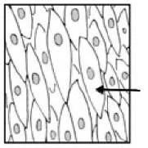 (B)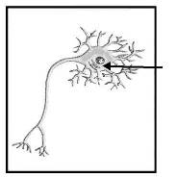 (C)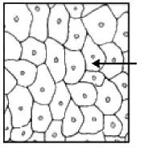 (D)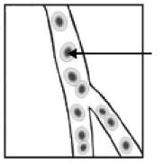
【92基本學測二】
《答案》B
- （ ）細胞核具有下列何種功能？ (A)含有葉綠體可進行光合作用 (B)含遺傳物質是細胞的生命中樞 (C)具有支持作用可防止細胞變形 (D)為氧化物質產生能量的主要場所。
【91基本學測一】
《答案》B
- （ ）生活在水中的腎形蟲、眼蟲等單細胞生物，藉由下列何種方式與外界進行物質的交換？ (A)循環作用 (B)分泌作用 (C)擴散作用 (D)蒸散作用。
【91基本學測二】
《答案》C
- （ ）小安用10X的物鏡觀看某植物的孢子，在顯微鏡的視野中看到這顆孢子的一部分如圖所示，如果他要看到完整的孢子，應選用下列哪一個物鏡最能達到此目的？
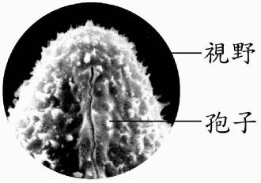
(A)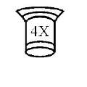(B)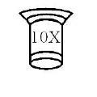 (C)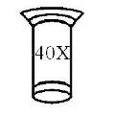(D)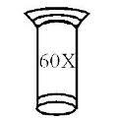
【90基測題本一】
《答案》A
- （ ）下圖為血球在複式顯微鏡下，以4倍物鏡所觀察到的影像。若在同一視野下，換成10倍的物鏡觀察，則最有可能看見下列何種影像？
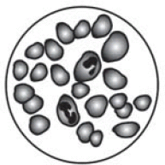
(A)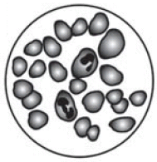 (B)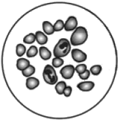
(C)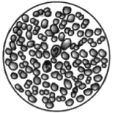 (D)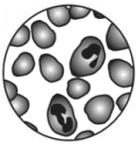
【94基本學測二】
《答案》D
- （ ）甲燒杯內含有5％澱粉液，乙燒杯內含有5％葡萄糖液，將只含有水的袋子分別放入甲、乙兩燒杯中，如附圖所示。已知袋子的膜只能讓水及葡萄糖通過，放置一小時後，下列相關敘述何者正確？ (A)甲燒杯中袋外的澱粉濃度不變 (B)乙燒杯中袋外的葡萄糖濃度會降低 (C)甲燒杯中袋內的液體加入碘液後呈現藍黑色 (D)乙燒杯中袋內的液體加入碘液後呈現藍黑色。【98基本學測一】
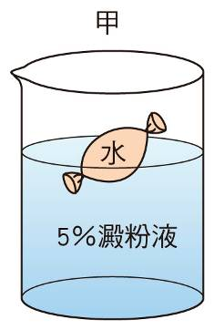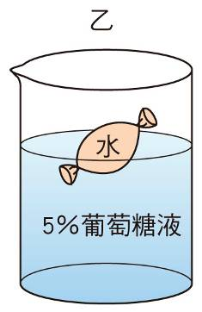
《答案》B
詳解：(A)甲燒杯中由於袋外溶液濃度較大，故袋內的水向外滲透到澱粉液中，使澱粉液濃度下降；(B)乙燒杯中由於袋外溶液濃度較大，故袋內的水向外滲透到葡萄糖液中，葡萄糖又向袋內擴散，故葡萄糖液濃度會下降；(C)澱粉無法通過袋子的膜，故甲燒杯袋內液體不含澱粉，不會使碘液變藍黑色；(D)碘液用於檢測澱粉，對葡萄糖無反應。
- （ ）將洋蔥根尖細胞中的基因、染色體及細胞核作一比較，此三者大小關係為何？ (A)基因＞染色體＞細胞核 (B)細胞核＞染色體＞基因 (C)細胞核＞基因＞染色體 (D)染色體＞細胞核＞基因。
【90基本學測一】
《答案》B
- （ ）下列哪一個生物構造的組成層次最低？ (A)淋巴結 (B)白血球 (C)肋骨 (D)血管。
《答案》B
- （ ）植物體可分為營養器官與繁殖器官，下列何者為營養器官？ (A)甘藷 (B)桑椹 (C)花生米 (D)葵花子。
【93基本學測一】
《答案》A
- （ ）下列四種曾經在地球上發生的事件中，何者發生的時間最晚？
(A)海洋出現 (B)地殼出現 (C)三葉蟲出現 (D)原核生物出現 【100基本學測一】
《答案》C
詳解：題幹中地球事件發生的時間依序為(B)地殼出現→(A)海洋出現→(D)原核生物出現→(C)三葉蟲出現。
- （ ）琪琪用複式顯微鏡觀察洋蔥表皮細胞和蘑菇的菌絲細胞，並比較這兩種細胞的構造。下列敘述何者正確？ (A)二者皆具有細胞壁及葉綠體 (B)二者皆不具有細胞壁及葉綠體 (C)二者皆具有細胞壁，但不具有葉綠體 (D)二者皆具有葉綠體，但不具有細胞壁。
【90基本學測一】
《答案》C
- （ ）若將人體的白血球及植物的保衛細胞分別置於兩杯蒸餾水中一段時間，關於哪一種細胞不會破裂及其原因，下列何者最合理？ (A)白血球，因具粒線體 (B)白血球，因具細胞膜 (C)保衛細胞，因具液胞 (D)保衛細胞，因具細胞壁。【108教育會考】
《答案》D
詳解：將細胞置於蒸餾水中時，因細胞內的溶液濃度(水量少)＞細胞外(水量多)，因此水會從細胞外滲入細胞內，使細胞膨脹；而植物細胞因具有支持作用的細胞壁，故不會因水大量進入細胞內而破裂。
- （ ）如附圖所示，甲、乙為一臺複式顯微鏡上兩種不同倍率的物鏡。小閔使用此顯微鏡觀察口腔皮膜細胞，他按照使用顯微鏡的標準步驟依序開始操作，有關物鏡的轉換及視野亮度的變化，下列敘述何者最合理？
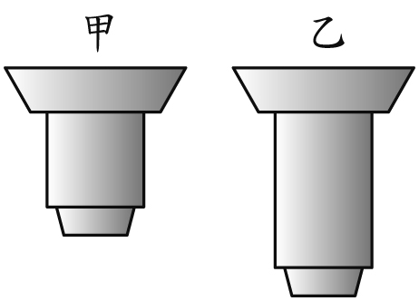
(A)先用甲再轉換到乙，視野亮度變暗
(B)先用甲再轉換到乙，視野亮度變亮
(C)先用乙再轉換到甲，視野亮度變暗
(D)先用乙再轉換到甲，視野亮度變亮。
【104.會考】
《答案》A
詳解：甲為低倍物鏡、乙為高倍物鏡，觀察時應先使用低倍物鏡(甲)尋找目標物，再使用高倍物鏡(乙)進行細部的觀察，又放大倍率越大，視野亮度越暗，故應選(A)。
- （ ）觀察動、植物細胞時，下列何者為滴加亞甲藍液的作用？ (A)使細胞維持原狀 (B)增加細胞的透光率 (C)會與細胞中的澱粉作用 (D)使細胞中的構造顏色深淺不同。
【92基本學測一】
《答案》D
- （ ）阿豪觀察到庭院中竹子的幼芽生長快速，若他推測細胞需要分解養分產生能量以供幼芽生長，則下列哪一細胞構造的功能和他的推測最直接相關？ (A)細胞膜 (B)細胞核 (C)葉綠體 (D)粒線體。【101基本學測】
《答案》D
詳解：細胞內負責分解養分產生能量的是粒線體。(A)細胞膜可控制細胞內、外物質的進出；(B)細胞核為細胞的生命中樞；(C)葉綠體可行光合作用，製造養分。
- （ ）小智想要研究動物細胞產生能量的方式。他應該從細胞中取出下列哪一種構造進行研究？ (A)液胞 (B)細胞膜 (C)細胞核 (D)粒線體。【96基本學測一】
《答案》D
- （ ）下列各圖為植物的某一部分，何者為該植物的營養器官？
(A)蘋果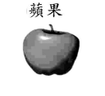 (B)甘蔗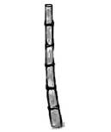 (C)金針花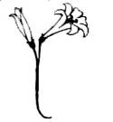(D)豌豆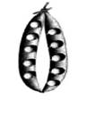。
【91基本學測二】
《答案》B
- （ ）有關組成地球大氣氣體的敘述，下列何者正確？ (A)在大氣中氮的含量僅次於氧 (B)大氣中的甲烷是一種溫室氣體 (C)大氣中的氧氣減少是造成臭氧洞的主要原因 (D)在大氣中造成雲、雨等天氣現象的主要氣體是氧氣。【99基本學測一】
《答案》B
詳解：(A)地表大氣中氮的含量最高（約78％），氧氣其次（約21％）；(B)溫室氣體包含水氣、二氧化碳、甲烷等氣體；(C)臭氧洞是因為大氣層中的臭氧（O₃）濃度減少，而非氧氣（O₂）濃度減少；(D)在大氣中造成天氣現象的主要氣體是水氣。
- （ ）撕取鴨跖草的下表皮做成玻片標本，在顯微鏡下觀察如下圖所示，在此圖甲、乙兩種細胞相同的是下列哪一項？
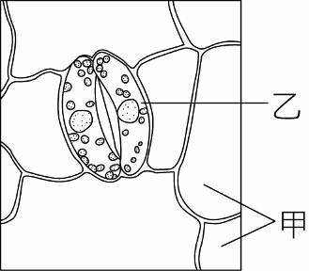
(A)細胞的形狀 (B)細胞壁的厚度 (C)細胞的功能 (D)細胞核內的DNA。
【94基測題本一】
《答案》D
- （ ）有關生物體組成層次之敘述，下列何者正確？ (A)植物葉的表皮與動物的皮膚同為系統層次 (B)植物的根、莖、葉與動物的胃、小腸同為器官層次 (C)植物葉表皮上的保衛細胞與動物的腎臟同為組織層次 (D)植物的花、果實與動物的精子、卵子同為細胞層次。
【95基本學測二】
《答案》B
- （ ）小芬利用複式顯微鏡觀察人的血球細胞，使用相同的目鏡，但在兩種不同放大倍率下，所呈現的視野分別為甲和乙，如附圖所示，下列相關敘述何者正確？
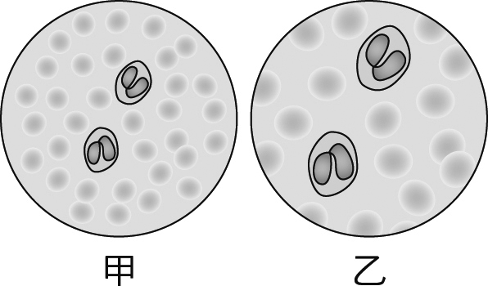
(A)若使用相同的光圈，則甲比乙亮 (B)在甲中所觀察到的細胞，在乙中均可觀察到 (C)若玻片往右移，甲的影像會往右移而乙的影像則往左移
(D)若在甲看到模糊的影像，改換成乙就可以看到清晰的影像。 【99基本學測二】
《答案》A
詳解：(A)(B)由題幹中的圖可知甲的放大倍率小於乙，故可知甲比乙亮，且在甲中可觀察到的細胞在乙中未必可觀察到；(C)甲乙均會向左移；(D)影像模糊是因為焦距不對，更換目鏡觀察未必能使鏡頭合焦而讓影像清晰。
- （ ）附圖是動物細胞和植物細胞的示意圖，關於此圖中細胞內各構造的功能，下列何者正確？
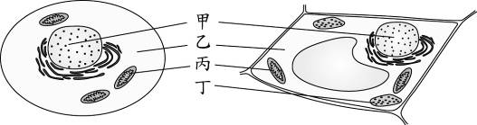
(A)甲含有能控制遺傳性狀的物質 (B)乙主要是控制細胞內外物質的進出 (C)丙能進行光合作用產生養分 (D)丁能分解葡萄糖產生光能。【98基本學測二】
《答案》A
詳解：圖中左圖為動物細胞，右圖為植物細胞；甲為細胞核、乙為細胞質、丙為粒線體、丁為葉綠體。(B)乙為細胞質，是許多化學反應進行的場所，控制細胞內外物質進出者為細胞膜；(C)丙為粒線體，負責產生能量供細胞使用，能進行光合作用產生養分者為葉綠體(丁)；(D)丁為葉綠體，能吸收光能，將水和二氧化碳合成葡萄糖。
- （ ）小敏用複式顯微鏡作觀察，用4倍物鏡看見的影像如下圖所示。若換成40倍物鏡觀察，則最可能會看到下列哪一個影像？
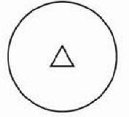
(A)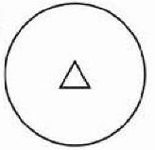 (B)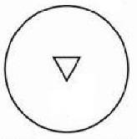 (C)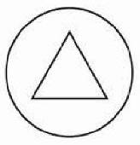 (D)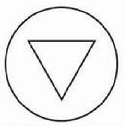
【93基本學測一】
《答案》C
- （ ）若使用複式顯微鏡觀察蟬的翅膀，使用物鏡甲時，視野中所看到的畫面如附圖1；而改用物鏡乙時，視野中所看到的畫面如附圖2。下列相關敘述何者正確？ (A)物鏡甲比物鏡乙短 (B)物鏡甲可觀察到的實際面積較物鏡乙小 (C)物鏡乙可觀察到的細胞數量較物鏡甲少 (D)若想將附圖中的X點移到視野中央，應該將蟬翅樣本向左下方移動。【97基本學測一】
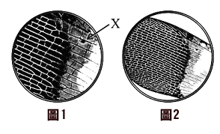
《答案》B
詳解：(A)物鏡倍率越大，鏡筒長度越長，由圖中可看出物鏡甲的放大倍率較大，因此物鏡甲比物鏡乙長；(B)物鏡甲的放大倍率較大，故可看到的範圍較小；(C)物鏡乙的倍率較小，但可觀察到的細胞數量較多；(D)複式顯微鏡的成像為上下相反、左右顛倒，因此應將樣本往右上方移動。
- （ ）下列有關物質進出細胞的敘述，何者正確？ (A)葡萄糖可自由進出細胞 (B)水可藉擴散作用進出細胞 (C)氧氣經分解後才可進入細胞 (D)二氧化碳要藉細胞膜上特殊的蛋白質才能進出細胞膜。
【92基本學測一】
《答案》B
- （ ）媽媽從市場買了一塊排骨肉。在生物學上，下列何者與排骨肉屬於不同的生物體組成層次？ (A)榕樹的維管束 (B)鴨跖草葉的上表皮 (C)人體口腔的皮膜 (D)豌豆莢中的豌豆。
【94基本學測二】
《答案》D
- （ ）某臺複式顯微鏡的目鏡放大倍率有10X、15X兩種；物鏡放大倍率有4X、10X和40X三種。小鈞利用此複式顯微鏡觀察洋蔥表皮細胞，下列何種組合可使他在視野中看到的細胞數目最多？ (A)目鏡10X、物鏡4X (B)目鏡10X、物鏡10X (C)目鏡15X、物鏡10X (D)目鏡15X、物鏡40X。【98基本學測二】
《答案》A
詳解：放大倍率為目鏡倍率×物鏡倍率，故放大倍率(A)為40倍、(B)為100倍、(C)為150倍、(D)為600倍。放大的倍率越小，其觀察到的視野越大，所看到的細胞數目越多，而放大倍率最小的組合為(A)。
- （ ）嘉欣使用複式顯微鏡觀察植物的葉下表皮，下圖為視野中所見的細胞。嘉欣想將箭頭所指的細胞，移至視野中央，應將玻片往哪一方向移動？
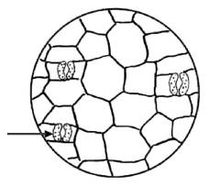
(A)右上 (B)右下 (C)左上 (D)左下。
【91基本學測一】
《答案》D
- （ ）甲、乙及丙為一臺複式顯微鏡上三種不同倍率的物鏡，其外型如附圖所示。小柏使用此顯微鏡觀察植物細胞，他利用乙物鏡觀察後，再轉換另一物鏡，結果視野下的細胞數目減少，有關他轉換後的物鏡及其視野範圍的變化，下列何者最合理？
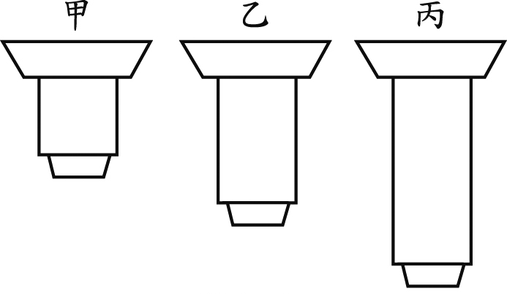
(A)甲，視野範圍放大 (B)甲，視野範圍縮小 (C)丙，視野範圍放大 (D)丙，視野範圍縮小。【105教育會考】
《答案》D
詳解：放大倍率越大，視野下細胞數目越少，視野範圍也會越小。又物鏡越長，放大倍率越大，可知是由乙物鏡轉換為丙物鏡，故選(D)。
- （ ）關於生物學家以及他們對生物學的貢獻，下列何者錯誤？ (A)林奈制定了二名法，為物種命名 (B)孟德爾研究豌豆雜交，歸納出遺傳法則 (C)達爾文在環球航海後發表有關演化的天擇說 (D)莫根用自製顯微鏡看見軟木塞薄片是由小格子所構成。
【93基本學測二】
《答案》D
- （ ）用複式顯微鏡在100倍的放大倍率下觀察某種原生生物，看到整個視野被此種生物的單一個體完全占滿。若想進一步觀察此生物的游動路徑，則應使用下列哪一種目鏡及物鏡的組合？ (A)目鏡10X、物鏡4X (B)目鏡10X、物鏡40X (C)目鏡15X、物鏡10X (D)目鏡15X、物鏡40X。【102基本學測】
《答案》A
詳解：在100倍的放大倍率下，整個視野被此種生物的單一個體占滿，故若要觀察此生物的游動路徑，必須使放大倍率變小，即小於100倍。顯微鏡的放大倍率＝目鏡倍率×物鏡倍率，故四組放大倍率為(A)40倍、(B)400倍、(C)150倍、(D)600倍，其中只有(A)小於100倍。
- （ ）甲和乙為某生物體內的兩種正常細胞，其所含的粒線體數目如附表。由表推論，下列哪一種生理作用應是甲細胞比乙細胞旺盛？ (A)吸收光能 (B)吸收水分 (C)產生氧氣 (D)產生能量。【99基本學測一】
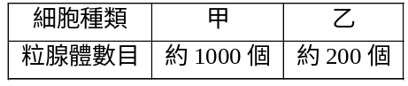
《答案》D
詳解：粒線體為細胞的發電廠，負責產生能量供細胞使用，由於甲細胞內的粒線體數目較多，故可知甲細胞內產生能量的作用會較乙細胞旺盛。
- （ ）以顯微鏡觀察口腔皮膜細胞時，發現顯微鏡中視野過暗，可調節圖中哪一個構造以獲得適當的光線？
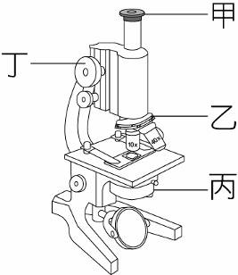
(A)甲 (B)乙 (C)丙 (D)丁。
【90基本學測二】
《答案》C
- （ ）下圖為小楓使用解剖顯微鏡觀察被麻醉的蜜蜂時，視野中所見的景象。小楓想將蜜蜂移至視野中央，應將蜜蜂往哪個方向移動？
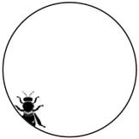
(A)右上 (B)右下 (C)左上 (D)左下。
【91基本學測二】
《答案》A
- （ ）附圖為植物葉肉細胞的構造示意圖，甲、乙、丙、丁分別代表細胞內不同的構造，則下列何者主要負責產生能量供細胞使用？
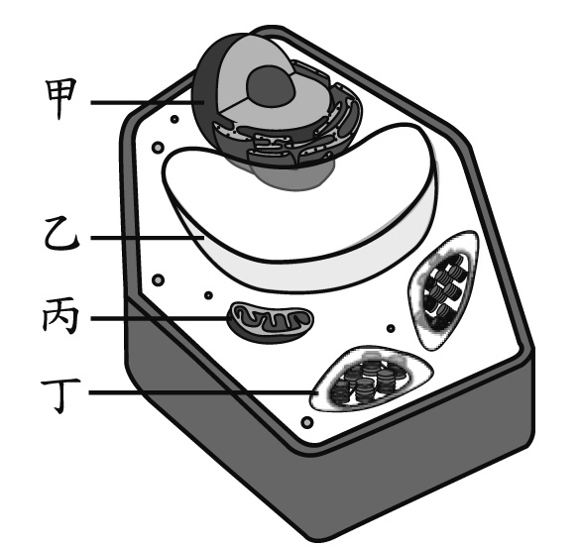
(A)甲 (B)乙 (C)丙 (D)丁。【107教育會考】
《答案》C
詳解：甲為細胞核，乙為液胞，丙為粒線體，丁為葉綠體。負責產生能量供細胞使用的是粒線體。
- （ ）如附圖，兩個去皮且挖洞的馬鈴薯，未煮過的放在甲組，有煮過的放在乙組，都在洞中盛裝20%蔗糖溶液，並分別置於裝有蒸餾水的容器中。經一段時間後，只在乙組的蒸餾水內明顯測到蔗糖。此兩組有差異的最可能原因是乙組馬鈴薯細胞的下列哪一構造失去功能所造成？ (A)細胞核 (B)細胞膜 (C)粒線體 (D)葉綠體。【102基本學測】
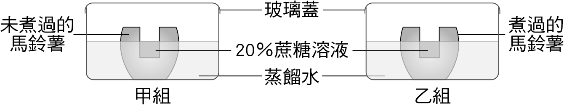
《答案》B
詳解：溶液中的蔗糖必須經過馬鈴薯，才能進入蒸餾水中。已知細胞中控制物質進出者為細胞膜，由甲組蒸餾水中未測到蔗糖，表示甲組未煮過的馬鈴薯，其細胞膜具有控制蔗糖進出細胞的功能；由乙組蔗餾水中明顯測到蔗糖，表示乙組煮過的馬鈴薯，其細胞膜最可能失去功能，而無法控制蔗糖進出細胞。
- （ ）小靜用微鏡觀察以亞甲藍液染色後的口腔皮膜細胞，下列關於此實驗的敘述何者正確？ (A)需使用複式顯微鏡進行觀察 (B)被染色的部位主要為細胞膜 (C)其構造與植物表皮細胞相同 (D)可觀察到呈半月形的保衛細胞。
【95基本學測一】
《答案》A
- （ ）下列關於生物染色體的敘述，何者正確？ (A)染色體數目愈多，表示生物愈高等 (B)每一條染色體上通常只有一個基因 (C)所有細胞內的染色體都是成對染色體 (D)同種生物通常會有固定的染色體數目。【97基本學測一】
《答案》D
詳解：(A)部分低等植物如蕨類，其染色體數目較高等植物多；(B)一條染色體上有超過一個以上的基因；(C)生殖細胞內的染色體為單套、不成對；(D)除非基因突變，不然同種生物的染色體數目必為定數。
- （ ）選擇水分子能通過，但蛋白質不能通過的膜為材料，做成四個大小相同的袋子，分別裝入濃度相同的蛋白質溶液，使其總重皆為20公克。將此四個袋子分別浸泡在濃度為10％、20％、30％及40％的蛋白質溶液中，經一段時間後，取出袋子並測量袋子和其內容物的總重，結果如表所示。判斷原先袋內的蛋白質溶液濃度，最可能是在下列何種範圍？
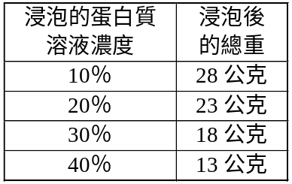
(A)10％到20％
(B)20％到30％
(C)30％到40％
(D)40％以上 【100(北)聯測】
《答案》B
詳解：水分子會由低濃度區域往高濃度區域移動，進而讓袋子的重量增加或減少，由表可知袋子浸泡在10％以及20％濃度的蛋白質溶液中，袋子重量增加，故袋子內原先的蛋白質濃度應大於20％；而袋子浸泡在30％以及40％濃度的蛋白質溶液中，袋子重量減少，故袋子內原先的蛋白質濃度應小於30％，可推論得知袋子內原先的蛋白質濃度介於20％～30％，故選(B)。
- （ ）附表為甲細胞和乙細胞內有無兩種特定生理作用的比較。根據此表推測甲、乙細胞內特定構造的有無，下列敘述何者最合理？ (A)僅甲細胞含有粒線體 (B)僅甲細胞含有葉綠體 (C)僅乙細胞含有粒線體 (D)僅乙細胞含有葉綠體。【106教育會考】
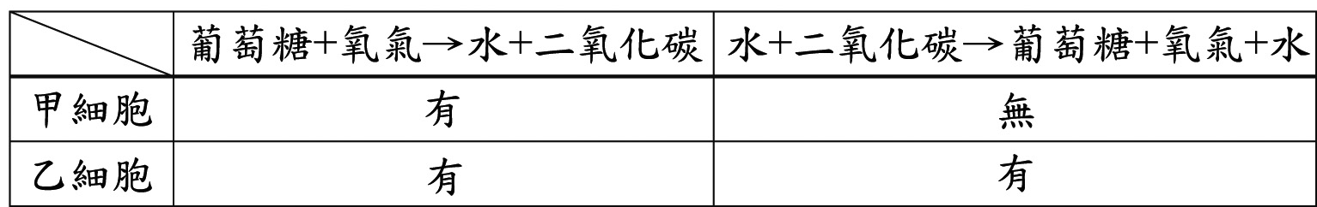
《答案》D
詳解：「葡萄糖＋氧氣→水＋二氧化碳」為呼吸作用的反應式，其作用場所在細胞中的粒線體，由表中可知甲、乙兩細胞皆進行呼吸作用，故皆含有粒線體；「水＋二氧化碳→葡萄糖＋氧氣＋水」為光合作用的反應式，其作用場所在細胞中的葉綠體，由表中可知僅乙細胞可進行光合作用，故僅乙細胞含有葉綠體，甲細胞則無，故選(D)。
- （ ）有關人類個體組成層次的敘述，下列何者正確？
系統，又稱器官系統
(A)心臟包含肌肉組織
(B)泌尿系統包含肝臟
(C)一個個體為一個系統
(D)神經組織包含肌肉細胞 【100基本學測二】
《答案》A
詳解：(B)泌尿系統包括腎臟、輸尿管、膀胱和尿道，不包括肝臟；(C)一個人類個體包含一個以上的系統；(D)神經組織是由神經細胞(神經元)組成，不包含肌肉細胞。
二、題組
- 以下是小明閱讀某篇研究報告後所作的摘要及圖表：某研究員欲探討營養素X和物質Y對大白鼠體重增加量的影響，利用一群條件相同的大白鼠，分成四組進行實驗。此研究員先測量各組大白鼠的原始重量，各組別再依實驗設計進行不同的處理，如附表所示；之後每週都記錄各組大白鼠的重量，再把各組每週所測得的重量和原始重量相減，即為各組的體重增加量。各組大白鼠在實驗不同週數的體重增加量，如附圖所示。【106教育會考】
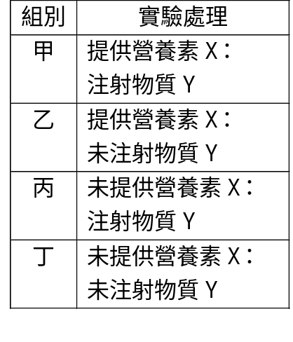
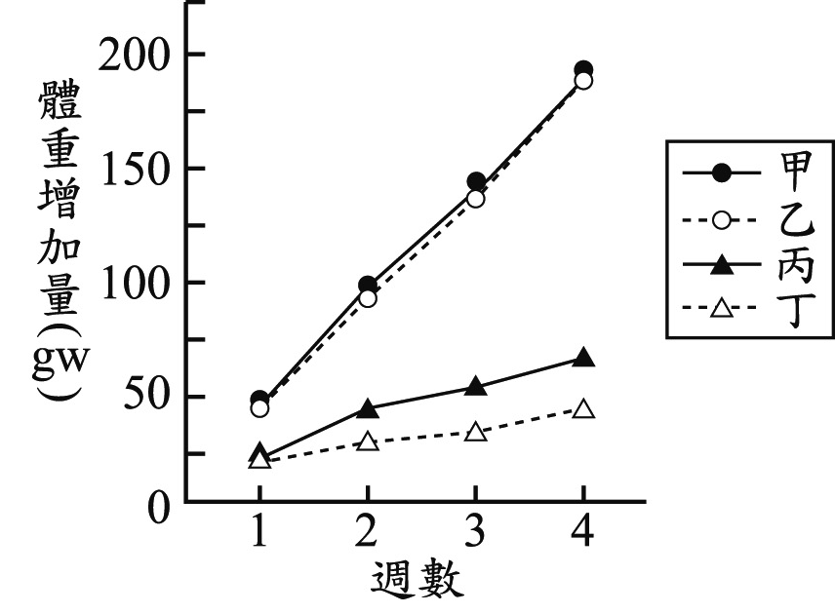
( )(1)根據附表，小明欲探討「在未提供營養素X時，注射物質Y對大白鼠體重增加量的影響」，則他應選取下列哪一組合的資料來分析？ (A)甲、乙 (B)甲、丙 (C)乙、丁 (D)丙、丁。
( )(2)根據小明的摘要及圖表判斷，有關營養素X及物質Y在四週內會不會使大白鼠的體重增加量超過100gw的推論，下列何者最合理？ (A)營養素X及物質Y皆會 (B)營養素X及物質Y皆不會 (C)營養素X會；物質Y不會 (D)營養素X不會；物質Y會。
《答案》(1)D (2)C
詳解：(1)「未提供營養素X」為控制變因，「注射物質Y」為操縱變因，故應選丙、丁組的資料來分析。
(2)由實驗結果可知，在有提供營養素X時，無論有無注射物質Y，四週內大白鼠體重增加量皆會超過100 gw；而在未提供營養素X時，無論有無注射物質Y，四週內大白鼠體重增加量皆不到100 gw。故營養素X可使大白鼠在四週內體重增加量超過100 gw，物質Y則否。

